请大家仔细看完本文档并按要求操作：
- 自助申请交大JAccount账号。（已完成请忽略）
交大信息中心已经开放以同力学员身份申请JAccount账号，请大家自行访问网址（https://jaccount.sjtu.edu.cn/profile/#/apply），按步骤使用同力学号及身份证号注册。
部分学员有校友或员工账号，申请时系统会提示，情大家务必将账号关联至同力账号。此步骤必须先找回旧账号用户名和密码，如有忘记密码的情况，可先用手机号或邮箱找回旧账号的密码再关联，或致电交大网络中心找回，见下图一。
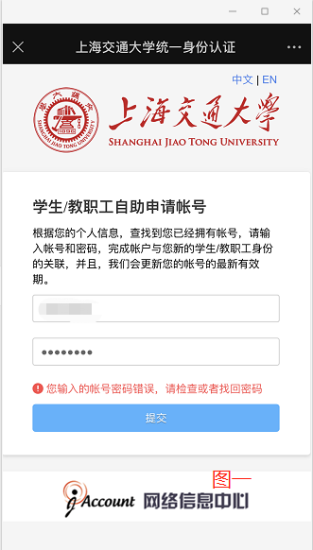
注册完成后，可以通过JAccount登录方式在交大研究生院首页（https://www.gs.sjtu.edu.cn/）右下角“管理信息系统登录”两个入口登录交大研究生管理系统。

- 登录交大研究生管理系统

2a同力博士成绩在新系统中，请各位同力博士点击“新系统登录”登录后查看成绩。（同力硕士成绩在全国同力平台，请自行登录查看）如下图。

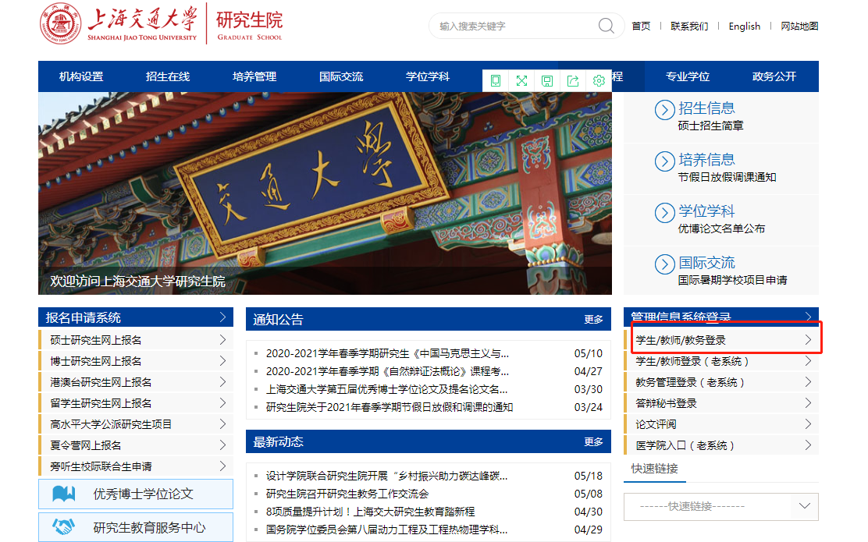

2b全部同力学员的申请学位工作（包括论文抽检、明审、答辩、论文归档等工作）将在研究生管理系统（老系统）中进行。请大家点击“学生/教师登录”点击后选择JAccount登陆旧版交大研究生管理系统进行学位申请操作。
